Россия:

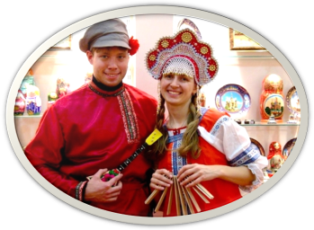

**Ручеек.**

Играющие встают друг за другом парами, обычно мальчик и девочка, берутся за руки и держат их высоко над головой. Из сцепленных рук получается длинный коридор. Игрок, которому пара не досталась, идет к истоку «ручейка» и, проходя под сцепленными руками, ищет себе пару. Взявшись за руки, новая пара пробирается в конец коридора, а тот, чью пару разбили, идет в начало "ручейка"... И, проходя под сцепленными руками, уводит с собой того, кто ему симпатичен. Так "ручеек" движется долго, беспрерывно - чем больше участников, тем веселее игра.

**Чехарда.**

Встаньте друг за другом с промежутками до пяти шагов.

Голову пригните и сами присядьте, опираясь на согнутую в колене ногу. Последний разгибается и по очереди перепрыгивает через каждого стоящего впереди, опираясь руками о его спину. Играющие постепенно выпрямляются, увеличивая высоту прыжка. Каждый перепрыгнувший становится впереди. Кому прыжок не удастся, выбывает из игры.

Япония.



**Аист и Лягушка.**

В эту японскую игру могут играть 4 человека и более. Для этого необходимо нарисовать на асфальте большое озеро с бухтами, островами и мысами.

Три человека становятся "лягушками" и сидят в «воде», не имея права выбраться на «сушу». «Аист» должен ходить по берегу и пытаться поймать "лягушку". "Аист" имеет право прыгать с "острова" на "остров", но не может заходить в "воду". Последняя пойманная «лягушка» - становится "аистом".

Туркмения.



**«Акса-таук». (Туркмения)**

Количество игроков в данной игре неограниченно (от 10 человек).

Участники должны разделиться на две равные по количеству команды, выбрать капитана. Затем команды встают на площадке длиной в 50 м друг напротив друга. Капитан должен направить одного человека в разведку. Разведчик в свою очередь должен дойти до линии соперников, быстро коснуться одного из них и бежать обратно. Если убегающий ушел от преследования, то он возвращается в свою команду. Если соперник успел до него дотронуться, разведчик становится пленником противоположной команды, и наоборот.

Игра подходит к концу, когда в одной из команд останется меньше половины участников.

Италия.

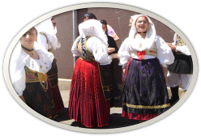

Укради знамя. (Италия)

Две команды размещаются каждая у своей черты на некотором расстоянии друг от друга, посредине стоит ведущий. Он держит косынку и выкрикивает номера. Игроки, чьи номера он назвал, бегут к нему. Тот, кто выхватит у ведущего косынку и первым вернется на свое место, зарабатывает очко.

Америка.

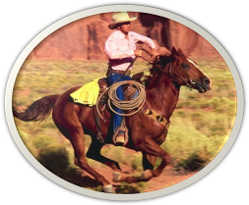

**Игра "Прятки по-американски".**

Прятки по-американски очень отличаются от нашей игры: один прячется, а все остальные ищут. Тот, кто его находит, должен спрятаться вместе с ним. Надо потихоньку пробраться в укромное местечко и сидеть тихо-тихо, чтобы не быть обнаруженным. Когда последний игрок понимает, что остался в одиночестве, то прячется сам. Все отправляются искать его, и игра начинается снова.

Латвия.

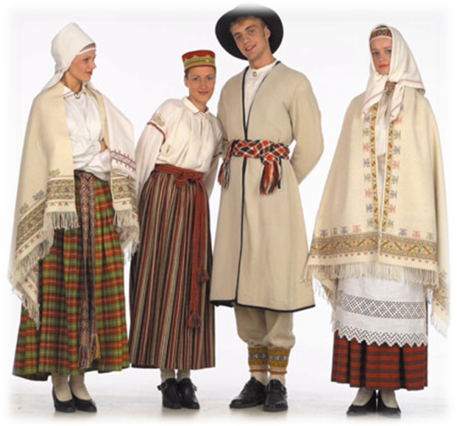

**«Балтени». (Латвия)**

Количество участников этой игры - от 5 и более. Для игры потребуется хорошо обтесанная деревянная палка.

Сначала необходимо выбрать ведущего. Затем все игроки должны лечь на траву лицом вниз, а ведущий - закинуть палку в кусты с тем расчетом, чтобы игроки нашли ее не сразу. По команде все лежащие вскакивают и бегут искать палку. Выигрывает тот, кто это сделает быстрее всех. Победитель становится ведущим.

Белоруссия.

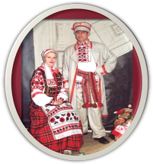

**Беляк. (Белоруссия)**

В этой игре могут участвовать 5 или более человек.

Играть в "Беляка" можно только зимой. Для этого участникам надо скатать из снега крупный шар (диаметр - 1м) и встать вокруг него, держась при этом за руки. После каждый участник должен стараться за руки перетянуть кого-нибудь в середину круга, чтобы тот коснулся телом шара. Если прикосновение действительно было, участник выбывает из игры. Оставшиеся снова берутся за руки и продолжают игру. Выигрывает тот, кто заставит последнего соперника коснуться шара.

Перу.

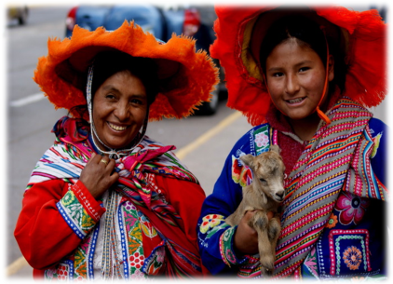

**«Калабаса!» что в переводе значит «по домам».**

( Перу) Игроки чертят себе домики-круги, а водящий остается "бездомным". Все хором кричат "Калабаса!" (По домам!) и разбегаются по своим кругам. "Бездомный" обращается к одному из игроков: "Ты продаешь яйца?" Тот отвечает: "Я - нет, а он, может быть, продает" и указывает на товарища, к которому и направляется "бездомный". Тем временем игроки должны поменяться местами. Если водящий успевает занять чужой дом, то он становится его хозяином, а оставшийся вне круга водит.

Канада.



**Бег с платком. (Канада)**

В этой игре могут участвовать от 10 человек и более. Сначала среди играющих необходимо выбрать ведущего. После этого игроки встают в круг, а ведущий с платком оббегает его 2 раза, дотрагивается до чьей-нибудь спины, кладет платок за его спиной и продолжает бежать. Суть игры заключается в том, что игрок, до которого дотронулся ведущий, должен поднять платок, обогнать ведущего и вернуться на свое место. В этом случае он побеждает. Если игрок не успеет обогнать ведущего, он проигрывает и занимает его место.

Азербайджан



**Дай платочек. (Азербайджан)**

Играют дети младшего и среднего школьного возраста, от 6 до 40 человек. Для игры требуются два маленьких платка. Играющие делятся на две равные по численности команды и выстраиваются шеренгами одна против другой вдоль противоположных сторон площадки на расстоянии 10 - 15м друг от друга. Руки держат за спиной. Выбранные капитаны команд, получив по платку, обходят свои шеренги сзади и незаметно кладут платки в руки кому-нибудь из участников, стоящих в шеренге, таким образом, чтобы остальные не заметили, кому отдан платок. Затем руководитель игры (вожак) говорит: "Дай платок!" Те, у кого находятся платки, стремительно выбегают и передают их руководителю, который стоит посредине у боковой линии. Кто из выбежавших участников первым передаст платок, тот получает 1 очко для своей команды. Выигрывает команда, у которой больше очков. Два раза одному и тому же игроку выбегать нельзя, то есть один и тот же игрок не должен получать платок более 1 раза. Без команды руководителя выбегать из шеренги не разрешается.

Республика Марий Эл

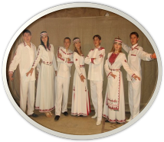

**«Биляша». (Республика Марий Эл)**

Чертятся две параллельные линии на расстоянии 4 м одна от другой. Игроки делятся на две команды и становятся шеренгами лицом друг к другу за параллельными линиями. Вызвавшийся по собственному желанию игрок от одной из команд с криком «Биляшаl» бежит к другой команде, каждый участник которой вытягивает вперед правую руку. Подбежавший, схватив кого-нибудь за руку, старается перетянуть соперника через площадку за свою линию. Если он перетянет его, то делает своим «пленником», ставя позади себя. Если не перетянет, а сам окажется за чертой другой команды, то становится (как «пленник» ) за спиной своего победителя. Затем игрока высылает другая команда. Он тоже хватает за руку соперника, которого надеется перетянуть за свою линию. Особенно стремятся перетягивать того, у кого есть «пленник», чтобы в случае победы освободить его.

Так команды по очереди высылают своих игроков. Игра кончается тем, что одна команда постепенно перетягивает к себе всех соперников.

Во время игры команды подбадривают своих игроков, скандируя их имена.

Правила. 1). для перетягивания можно выбирать любого игрока противоположной команды! никто не должен отдергивать вытянутую вперед руку. 2). Перетягивать можно лишь одной рукой, не помогая второй. 3). Освобожденный «пленник» возвращается на свое место в команде.

Польша.

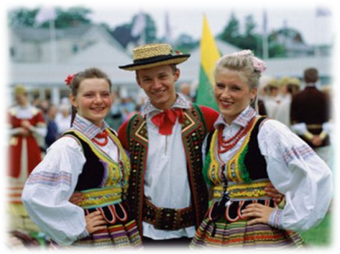

**«Бирки». ( Польша)**

Количество участников в этой игре неограниченно (от 2 человек). Перед игрой необходимо заготовить 10 бирок - 8-саниметровых дощечек, выпиленных из древесины.

Бирки образуют пары: император и императрица, король и королева, принц и принцесса, крестьянин и крестьянка (2 пары).

В процессе игры первый участник должен взять все бирки в руки, подкинуть их и стараться поймать их на ладони с выпрямленными пальцами. Пойманными считаются только совпавшие пары. За императорскую бирку дается 12 баллов, за королевскую - 7, за принца и принцессу 4, за крестьян - 1 балл. Побеждает тот, кто наберет максимальное количество баллов за определенное количество бросков.

Бразилия.



**«Больная» кошка. ( Бразилия)**

В данной игре могут принимать участие от 5 человек. Из игроков выбирается один, который будет "здоровой кошкой" и задача которого - поймать и запятнать остальных участников. Запятнанные участники должны помогать "здоровой кошке», держась одной рукой за то место, до которого она дотронулась. Пятнать оставшихся участников "больные кошки" могут только свободной рукой. Оставшийся незапятнанным участник становится «здоровой кошкой" в следующем туре игры.